Пособие по работе с сайтом для преподавателей:
1.Авторизация:
-Для начала работы с сайтом вам необходимо авторизироваться, сделать это можно в правом верхнем углу сайта.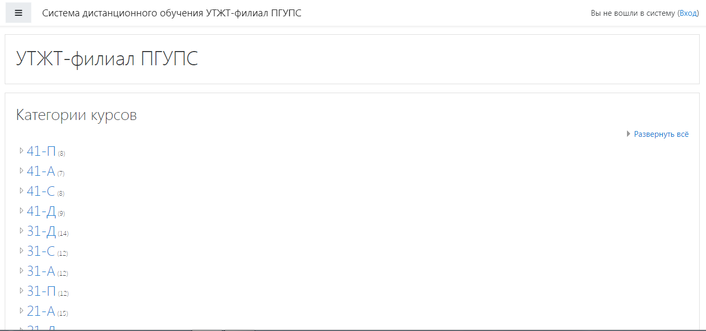
2.После авторизации можно приступить к работе с сайтом. 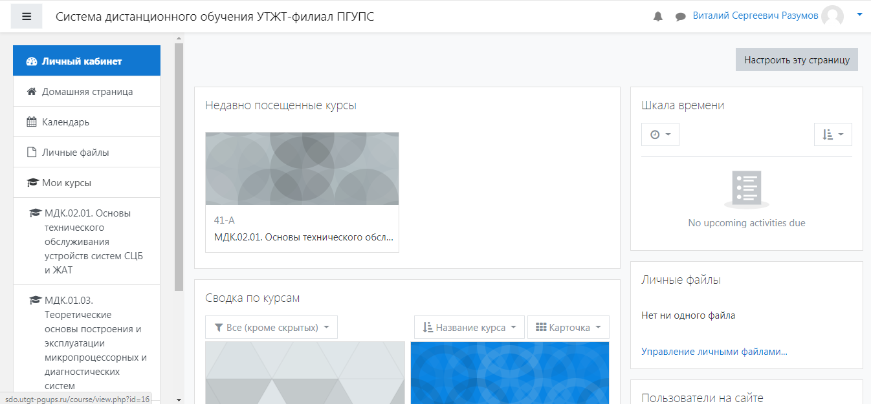
3.Пролистав чуть ниже вы можете увидеть курсы, принадлежащие вам. После чего вы можете выбрать нужный вам курс.
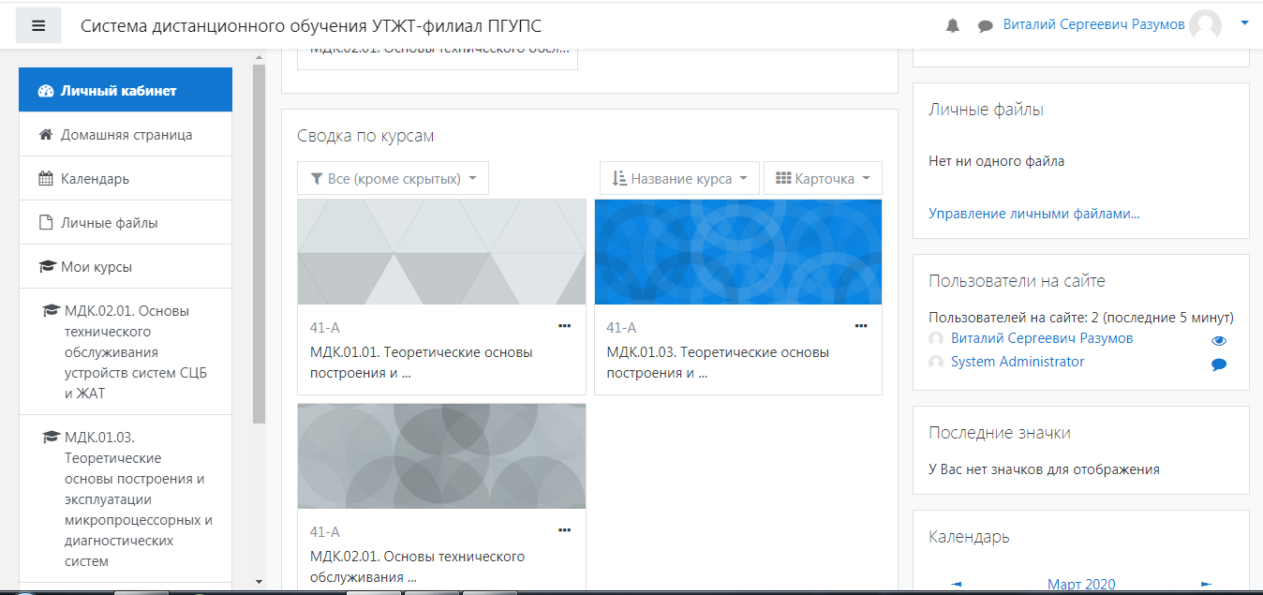
4.После открытия нужного вам курса вы можете добавить в него требуемый материал для студентов, это могут быть лекции, контрольные работы, тесты. Для этого вам нужно выбрать тему и нажать на пункт «Добавить элемент или ресурс». После чего откроется вкладка с выбором нужного вам задания.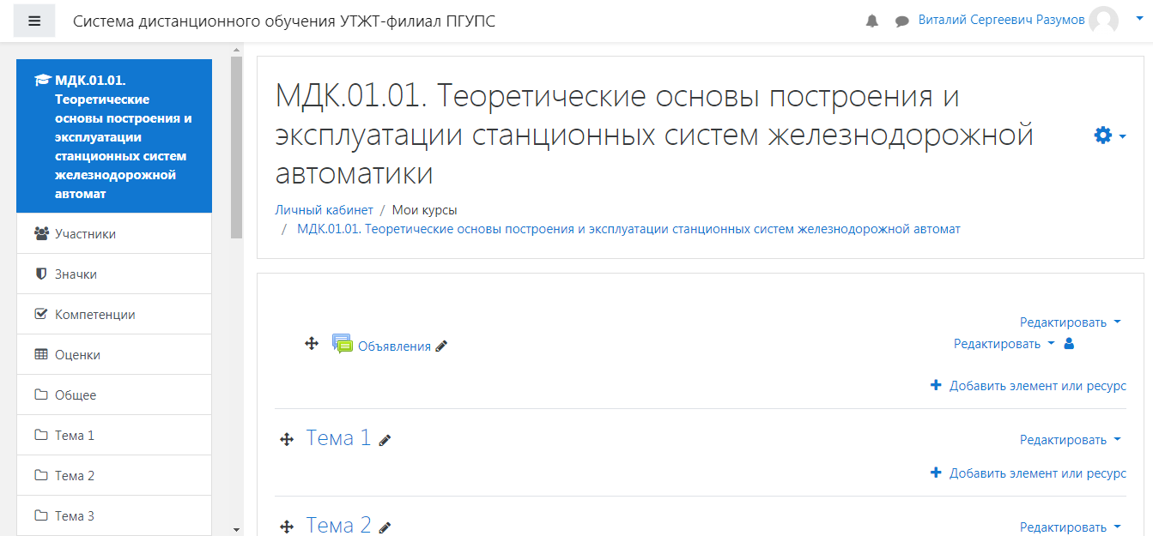
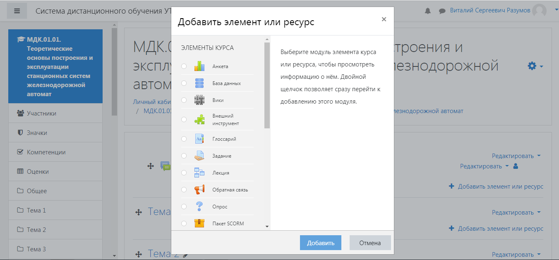
5.Выбрав нужный раздел, для примера возьмем вкладку «задание» вы можете добавить файл и загрузить его для студентов.
Учебный элемент «Задание» позволяет преподавателям добавлять коммуникативные задания, собирать студенческие работы, оценивать их и предоставлять отзывы.
Студенты могут отправлять любой цифровой контент (файлы), такие как документы Word, электронные таблицы, изображения, аудио- или видеофайлы. Альтернативно или дополнительно преподаватель может потребовать от студента вводить свой ответ непосредственно в текстовом редакторе. «Задание» может быть использоваться и для ответов вне сайта, которые выполняются в автономном режиме (например, при создании предметов искусства) и не требовать представления в цифровом виде.
При оценивании задания преподаватель может оставлять отзывы в виде комментариев, загружать файл с исправленным ответом студента или аудио-отзыв. Ответы могут быть оценены баллами, пользовательской шкалой оценивания или «продвинутыми» методами, такими как рубрики. Итоговая оценка заносится в Журнал оценок.
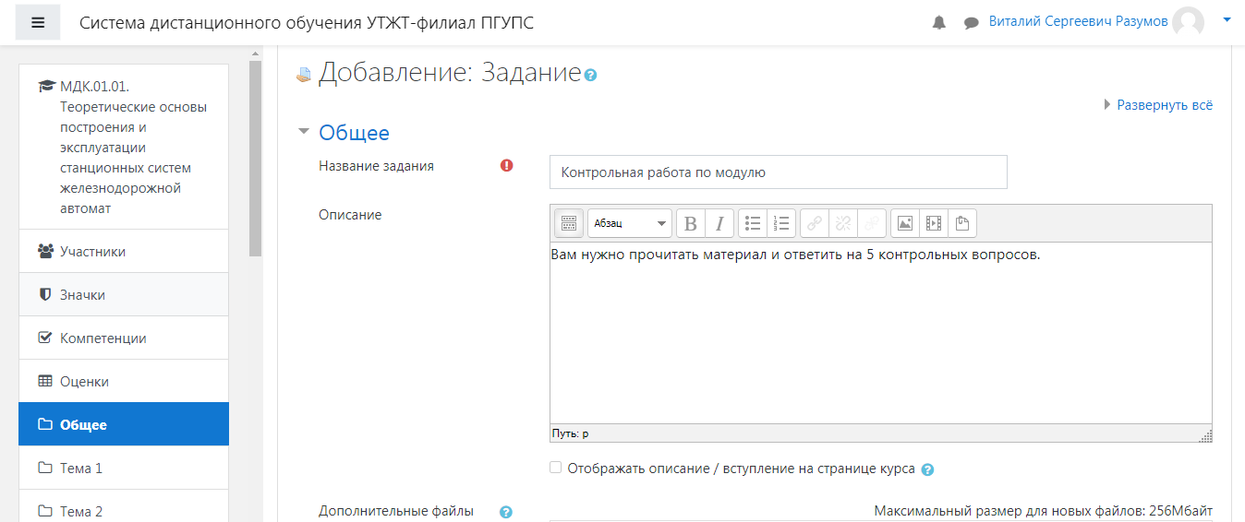
Вы можете добавить название задания, а так же описание к нему, добавить примечания и доп.вопросы и задания. Затем вы можете добавить файл с заданием и установить сроки его сдачи. Так же важно помнить, что размер загружаемого файла не должен превышать 256Мбайт.
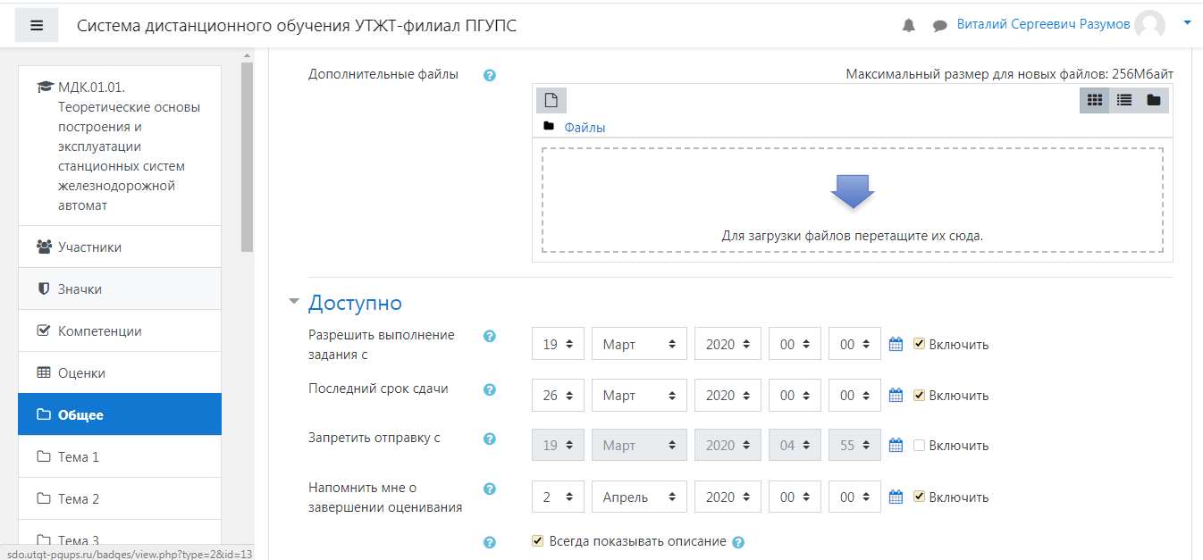

6.После добавления задания вы можете сохранить его и вернуться к разделу курсов, а так же можете сохранить файл и просмотреть его снова. Так же вы можете просмотреть кто из студентов выполнил задание в поставленные сроки и проверить его.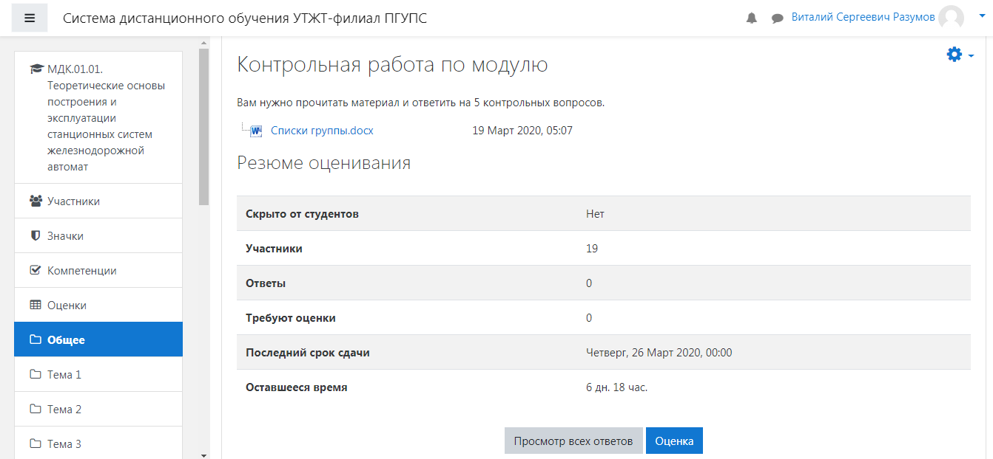
7.После того как студенты выполнили задание и вы получили ответы, вы можете нажать на кнопку «просмотреть ответы» выбрать студента и оценить его работу. Количество выполненных работ вы можете так же смотреть в этой же вкладке.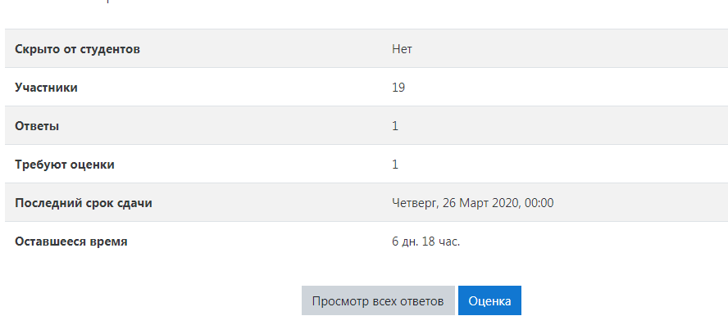
Как вы можете заметить, один из студентов выполнил задание, для того что бы проверить его вам нужно нажать на кнопку «просмотр всех ответов»
8.После перехода на следующую страницу вы можете увидеть полный список студентов группы, для которой было добавлено задание. А так же увидеть статус выполнения работы.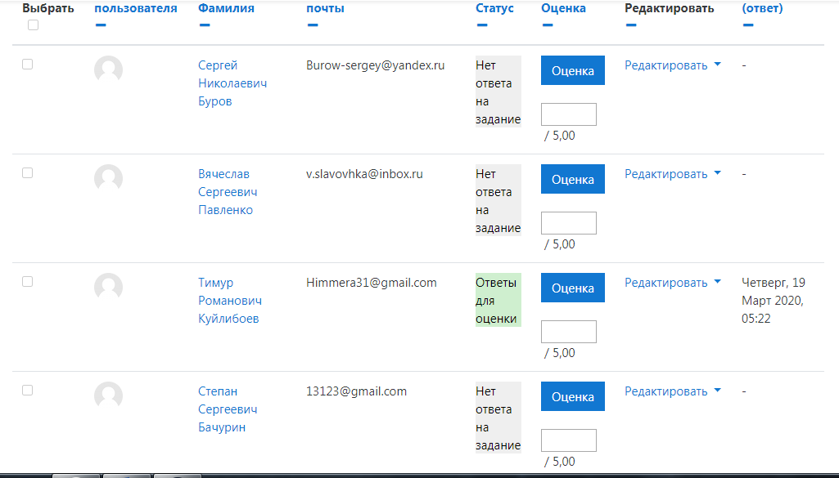
Как можно заметить, получен один ответ от студента, для проверки задания и его последующей оценки вам требуется нажать на кнопку «оценка» и вы перейдете на страницу с работой студента.
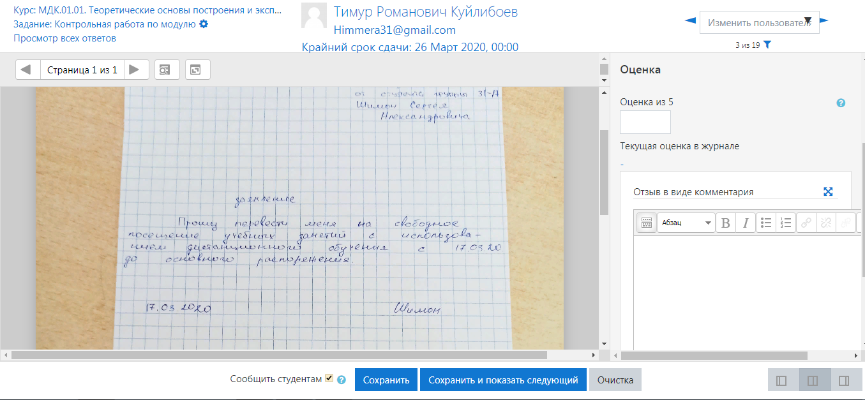
Здесь вы можете просмотреть задание, поставить ему оценку, а так же добавить свой комментарий для студента, в случае если что то выполнено не правильно, а так же оценить работу по 5-ти бальной шкале. После проверки задания вы можете нажать кнопку «сохранить», а так же с помощью клавиш навигации перейти к следующему студенту.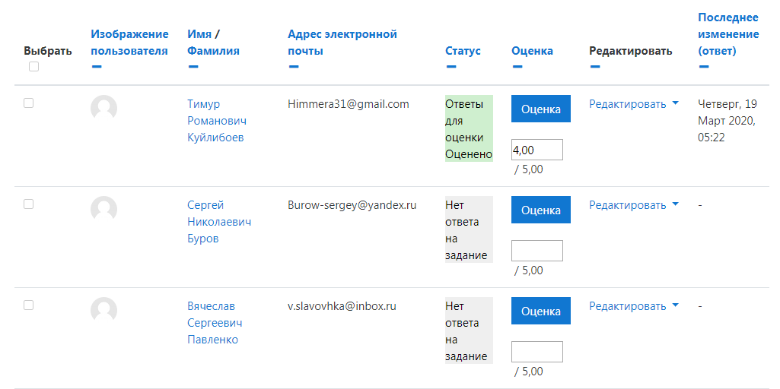
По окончанию проверки вы можете вернуться на предыдущую страницу и увидеть выставленные оценки и статус выполнения заданий и выставленные оценки.

